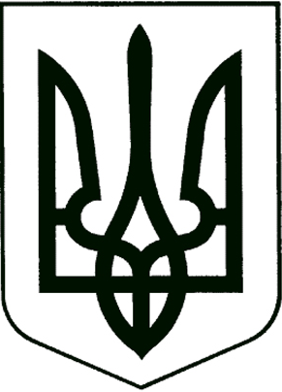
УПРАВЛІННЯ ОСВІТИ
ПРИЛУЦЬКОЇ МІСЬКОЇ РАДИ

Н А К А З

Від 28 січня 2025 року м. Прилуки № __14__

Про затвердження паспортів
бюджетної програми міського бюджету
по головному розпоряднику Управління
освіти Прилуцької міської ради
на 2025 рік

Відповідно до пункту 8 статті 20 Бюджетного кодексу України, Наказу Міністерства фінансів України від 26.08.2014 року № 836 «Правила складання паспортів бюджетних програм місцевих бюджетів та звітів про їх виконання», згідно рішення п’ятдесят восьмої (позачергової) сесії восьмого скликання) № 8 від 16 січня 2025 року “Про зміни бюджетних призначень та виділення коштів бюджету міської територіальної громади на 2025 рік”
Н А К А З У Ю:
Затвердити паспорти бюджетних програм на 2025 рік по головному розпоряднику Управління освіти Прилуцької міської ради.
КВК 06 «Орган з питань освіти і науки»
КПКВК 0611700 - Виконання заходів за рахунок субвенції з державного бюджету місцевим бюджетам на покращення якості гарячого харчування учнів початкових класів закладів загальної середньої освіти.

КПКВК 0611403 - Забезпечення харчуванням учнів початкових класів закладів загальної середньої освіти за рахунок субвенції з державного бюджету місцевим бюджетам.

КПКВК 0611300 - Будівництво освітніх установ та закладів.

Додаток: на ___арк. у 1 прим.

Начальник управління освіти
Прилуцької міської ради Олександр ПРАВОСУД

М.П.

